MODE D’EMPLOI
Y-11588

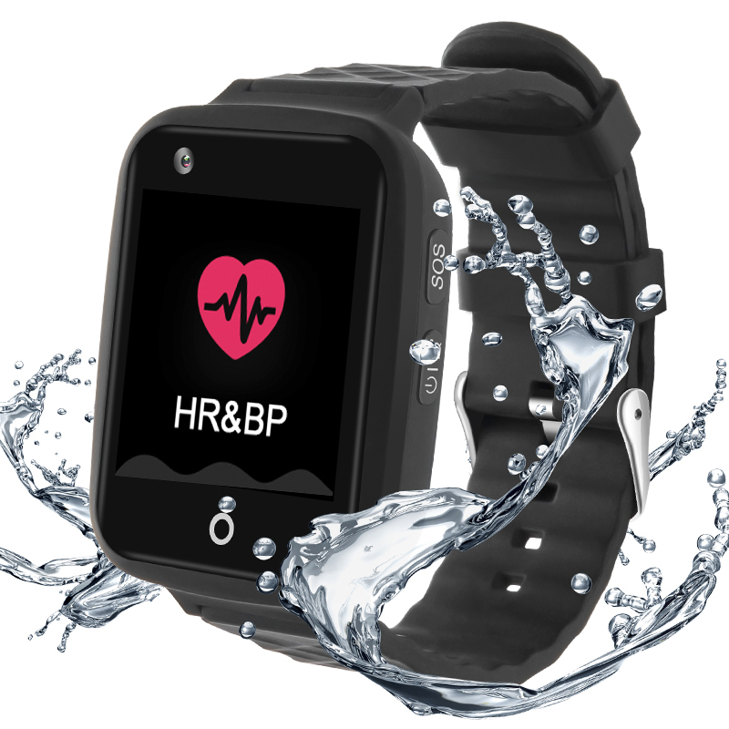
Mode d'emploi
Manuel de l'utilisateur
Montre Traceur GPS Senior Connectée 4G Android iOS Photo Balise Cardio Enfant SOS Noir
Table des matières
Important ! Veuillez lire les déclarations ci-dessous 2
Caractéristiques principales : 2
Spécification produit : 2
Version A fréquences prises en charges : 2
Version B fréquences prises en charges : 2
Accessoires : 3
Les étapes à suivre : 3
Étape 1 : obtenez une nouvelle carte SIM : 3
Étape 2 : Apprenez les détails de votre montre GPS : 4
Étape 3 : Installation de la carte SIM et mise sous tension 4
Instructions d'état : 5
Étape 4 : Installer l'APP « Any Tracking » 5
Étape 5 : Connectez-vous à l'application 6
Étape 6 : Vérification de l'emplacement 7
Suivi en temps réel et intervalle de téléchargement : 7
Historique d’itinéraire : 7
Géo-barrière : 7
Santé : 8
Conversation 8
Paramètres 8
Étape 7 : Opérations sur la montre GPS 9
Étape 8 : Eteindre la montre 9
FAQ : 9

Important ! Veuillez lire les déclarations ci-dessous :
1. En raison de facteurs externes, tous les appareils GPS ont une erreur de position, donc la position fournie par cet appareil sert juste de référence.

2. Il peut y avoir des retards causés par les opérateurs de télécommunications dans certaines circonstances. Notre société n'assume aucune responsabilité pour les pertes causées par ce retard.

Caractéristiques principales :
- Réseaux GSM 4G LTE + 3G WCDMA + 2G
- Écran tactile LCD 1.54' (240 * 240pdi)
- GPS, avec une précision de 5 m en extérieur
- Positionnement WIFI, avec une précision de 30 m à l'intérieur
- Gestion de la santé avec HR&BP, rappel de pilule, alarme
- Certifié IP67 (étanchéité)
- Plate-forme Web / Application téléphonique / SMS pour vérifier les positions
- Appel SOS, appel vocal, chat vocal
- Geofence : clôture GPS et Clôture WIFI (délimitation de zone)
- Appareil photo à pixels élevés pour les photos
- Horloge parlante
- Alarme de batterie faible
- Sonnerie pour trouver des personnes

Spécification produit :
Version A fréquences prises en charges :
4G-FDD : Bande 1/2/3/5/7/8
4G-TDD : Bande 38/39/40/41
3G-WCDMA : Bande 1/2/5/8
2G- GSM : Bande 2/3/5/8

Version B fréquences prises en charges :
4G-FDD : Bande 1/2/3/4/5/7/8/12/20/28A
3G-WCDMA : Bande 1/2/5/ 8
2G-GSM : Bande 2/3/5/8
Temps de localisation GPS : 30sec avec démarrage à froid (ciel ouvert)
29sec avec démarrage à chaud (ciel ouvert)
5sec avec démarrage à chaud (ciel ouvert)
Précision de positionnement GPS : 5-15m (ciel ouvert)
Précision de positionnement WIFI : 15-100m (Sous la distance que couvre le WIFI).
Température de fonctionnement : -10°C ~ +80°C
Humidité de fonctionnement : 5%~95% RH
Taille de l'hôte : 58.2(L)*40.8(W)*17.2(H) mm
Poids net de l'hôte : 41 g
Batterie : 600 mAh

Accessoires :
1 * montre de suivi GPS 1 * tournevis
1 * câble de chargement USB 1 * manuel d'utilisation.
2 * vis de rechange 1 * broche d'éjection de carte SIM

Les étapes à suivre :
- Commencez par chargé votre appareil à l’aide du chargeur USB
- Installer votre carte SIM (étapes 1 à 3)
- Installez l’application et connectez-vous (étapes 4 à 5)
- Allumez l’appareil (appuyez longuement sur le bouton ON sur le côté de l’appareil)
- Réalisez vos réglages (étapes 6 à 7)
- Utilisez la montre
- Eteignez la montre (même procédé que pour l’allumage, étape 8)

Étape 1 : obtenez une nouvelle carte SIM :
Obtenez une nouvelle carte Nano SIM comme indiqué ci-dessous. Activez le forfait de données cellulaires et la fonction d'affichage de l'identification de l'appelant de la carte SIM. (Les besoins de suivi consomment des données, passer des appels téléphoniques comprend également des frais.)

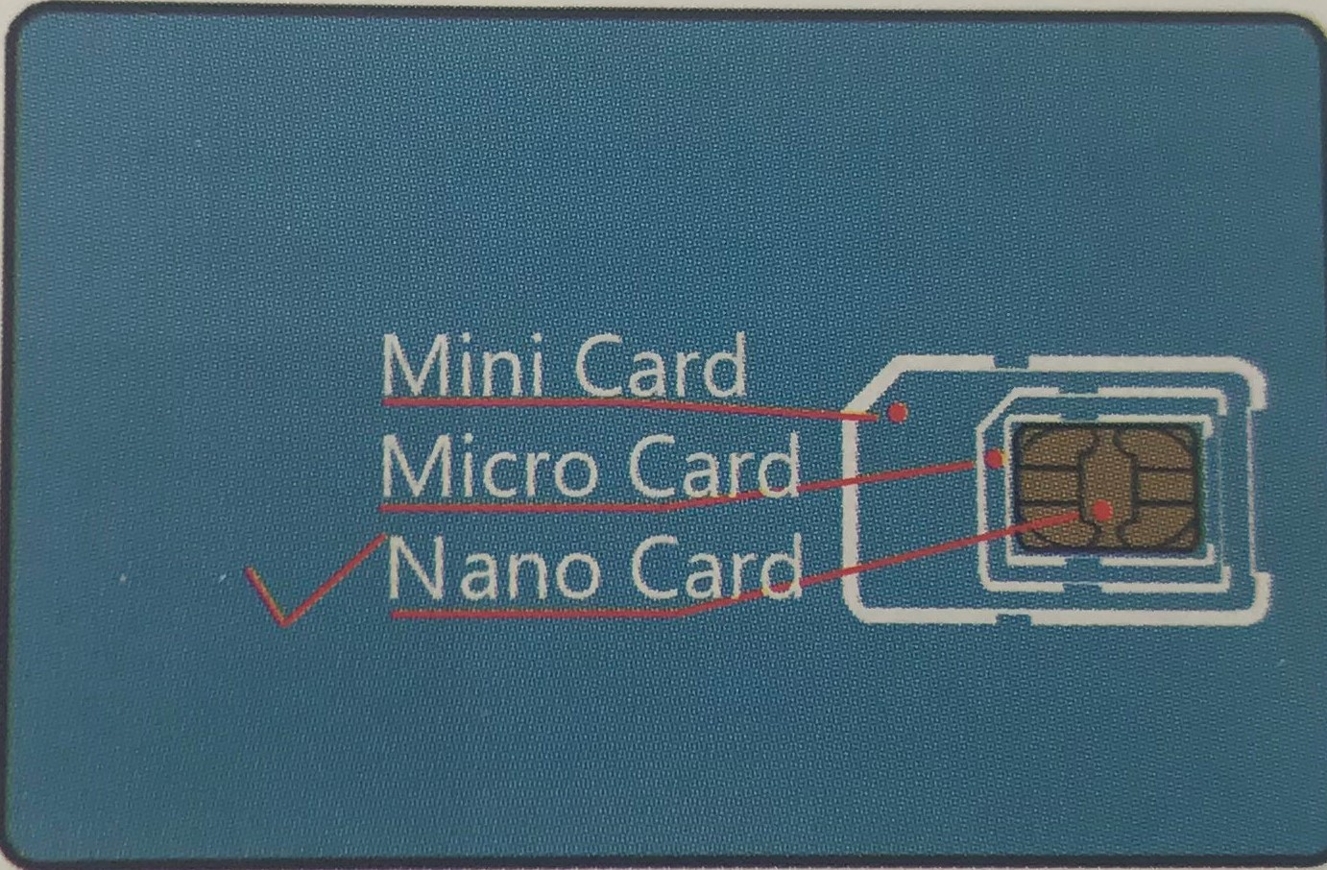

Étape 2 : Apprenez les détails de votre montre GPS :
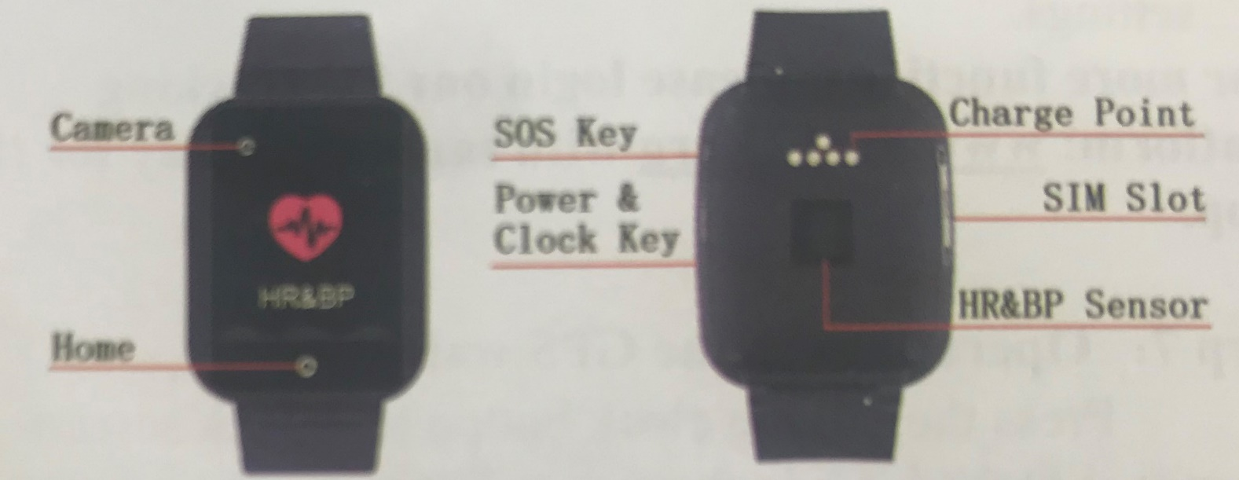

Étape 3 : Installation de la carte SIM et mise sous tension
1. Veuillez-vous assurer que la montre soit éteinte avant d'insérer une carte SIM ;
2. Ouvrez la fente Sim avec un tournevis et insérez une carte SIM dans la fente selon la direction dans le schéma ci-dessous. Lorsqu'elle est dans le bon sens, la carte SIM donnera une sensation élastique. Si ce n'est pas le cas, arrêtez-vous et vérifiez la direction SIM. (Avertissement : une mauvaise direction de la carte SIM endommagera la base SIM pour une utilisation normale.)
3. Pour assurer l'étanchéité, veuillez installer le couvercle de la fente SIM avec des vis comme le montre le schéma.
4. Veuillez utiliser le chargeur magnétique pour charger la montre.
5. Appuyez 5 à 7 secondes sur le bouton d'alimentation pour l'allumer. L'écran s'allumera avec une sonnerie.
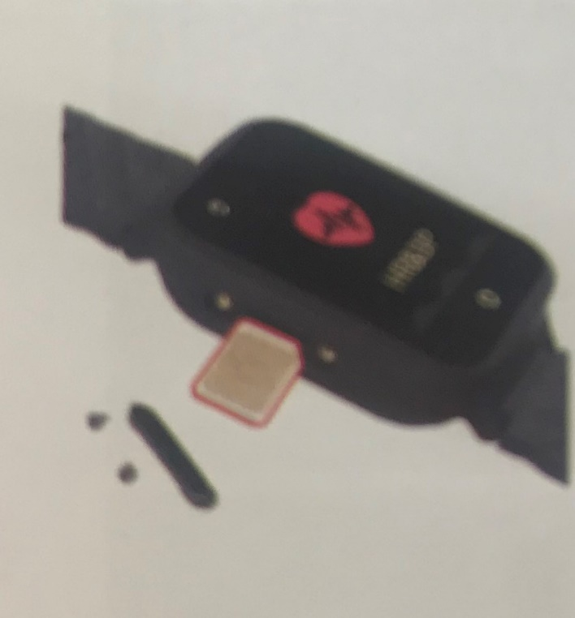

Instructions d'état :
Lorsque l'écran est allumé, faites glisser le haut de l'écran vers le bas pour afficher l'état de fonctionnement de la montre GPS.
Les instructions sont les suivantes :
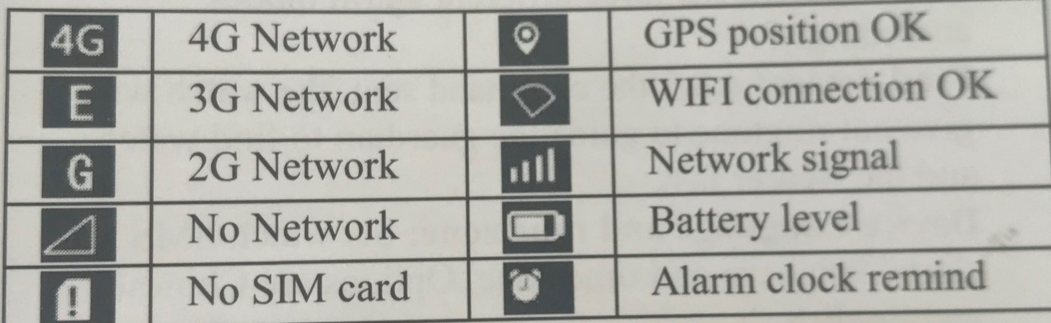

Étape 4 : Installer l'APP « Any Tracking »
Scannez le QR Code ci-dessous afin de télécharger l’application. Ou tapez « Any Tracking » dans votre boutique de smartphone (exemple : Apple store, Microsoft store, etc…)

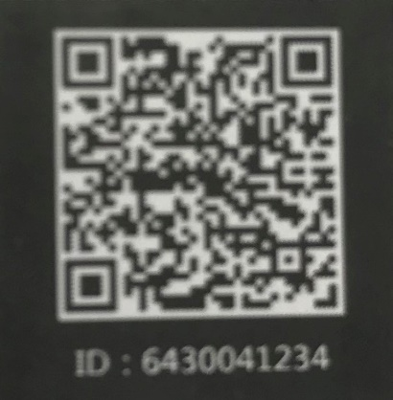

Étape 5 : Connectez-vous à l'application

Avant de vous connecter assurer vous que les 2 icones suivantes apparaissent bien sur la montre.
La 1er indique que vous captez bien le réseau téléphonique
La 2eme indique que vous captez bien le réseau internet
Tant que ces 2 icones n’apparaissent pas sur la montre vous ne pourrez pas la connecter à l’application installez sur votre smartphone.

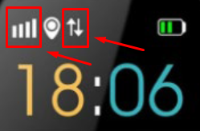

- Si les 2 icones apparaissent, alors connectez-vous à l'application avec le numéro d'identification à 10 chiffres « ID » que vous trouverez dans le menu de la montre en dessous du QR code de téléchargement de l’application, le mot de passe par défaut est 123456.
Après avoir rentrer l’ID et le mot de passe vous entrez dans l’application, redémarrez la montre, une fois la montre redémarrée l’application doit se connecter automatiquement à la montre à partir du moment où vous avez bien inséré la carte SIM dans la montre et qu’elle est bien connectée en 4G. Si c’est le cas vous verrez apparaître en haut de l’application dans la barre bleue le message « activé ». Si c’est le cas vous pouvez passer à l’étape 6.

- Si les 2icones n’apparaissent pas, ou si « pas activé » est inscrit en haut de l’application vous allez devoir paramétrer les APN par SMS, veuillez envoyer par SMS les messages suivants depuis un smartphone vers le numéro de la carte SIM de la montre.

- Enregistrer le numéro administrateur :
pw,123456,center,votre propre numéro de téléphone#
Ci-dessus, remplacez le texte en jaune par le numéro de téléphone de votre smartphone.
Exemple : pw,123456,center,0688447755#
- Après une réponse, envoyez la commande ci-dessous pour définir l'APN de votre opérateur dans la montre.
La commande est :
pw,mot de passe,apn,apndata,user,password,MCC+MNC#

Remplacez les informations surlignées en jaune ci-dessus par les paramètres apn de l’opérateur de la carte SIM que vous avez inséré dans la montre.
Vous trouverez les réglages apn correspondant à l’opérateur de la carte SIM que vous avez mit dans la montre sur le blog de l’ariase : https://blog.ariase.com/mobile/dossiers/apn-point-acces-reseau-smartphone

Par exemple pour les opérateurs les plus connus :

Pour Free vous devrez envoyer : pw,123456,apn,free,,,20815#
Pour SFR : pw,123456,apn,sl2sfr,,,20810#
Pour Orange : pw,123456,apn,orange,orange,orange,20801#
Pour Bouygues : pw,123456,apn,mmsbouygtel.com,,,20820#

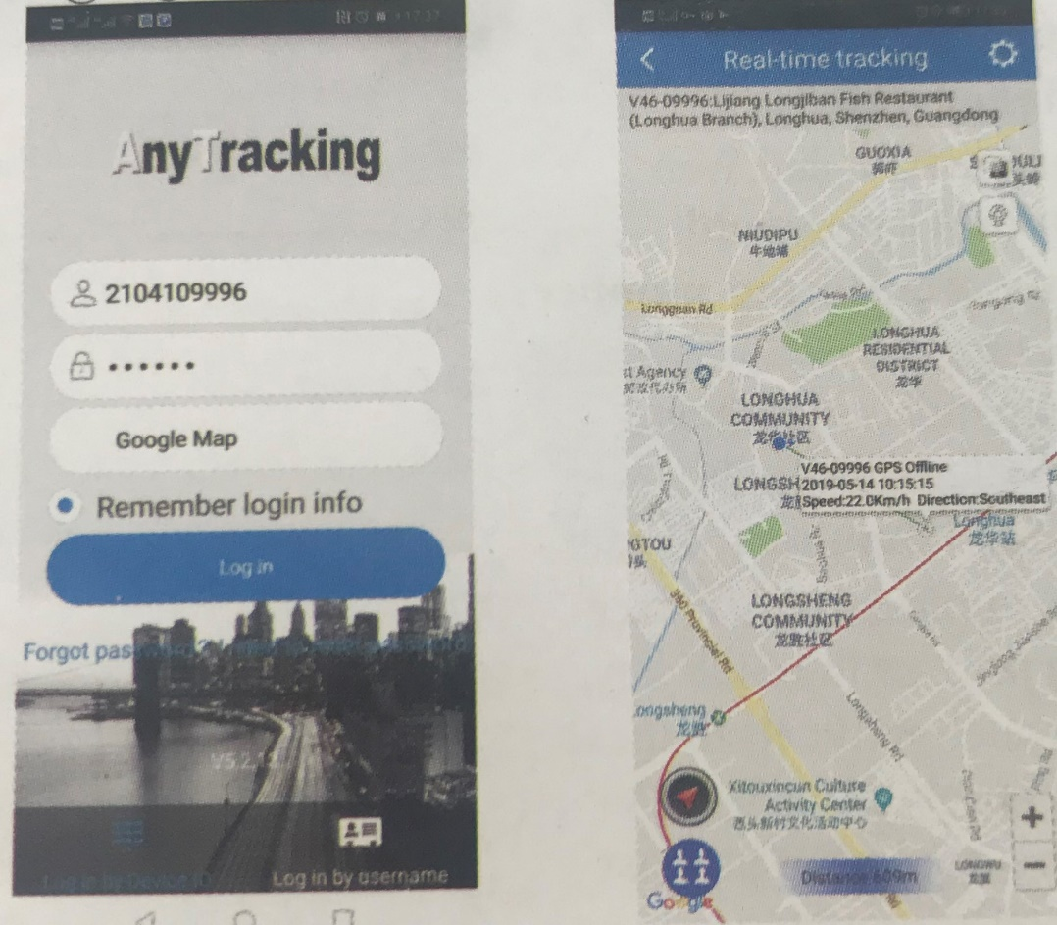

Étape 6 : Vérification de l'emplacement

Suivi en temps réel et intervalle de téléchargement :
Affichez le dernier emplacement de la montre GPS : Pour le dernier emplacement, appuyez sur le bouton "Actualiser unique" dans le coin supérieur droit de la carte. Appuyez sur « l'intervalle de téléchargement » et choisissez différentes durées d'intervalle.
Historique d’itinéraire :
Affichez l’historique de l’itinéraire de n'importe quel jour au cours des 90 derniers jours. Vous pouvez choisir de filtrer ou non les données de localisation LBS. (Remarque : LBS signifie les données de localisation à l'intérieur, la précision n'est pas bonne.)
Géo-barrière :
1. Ajoutez, vérifiez ou annulez la géo-barrière. Clôture GPS : lorsque l'appareil entre ou sort de la clôture GPS. L'application recevra une alerte. (Remarque : nous suggérons le rayon de la clôture GPS sur 300 mètres pour réduire les fausses alertes.)
2.Clôture WIFI : Vous pouvez définir 2 zones de sécurité WIFI, lorsque l'appareil quitte des zones WIFI sûres, l'application enverra une notification.
Santé :
Vérifiez et gérez l'état de santé de l'utilisateur Fréquence cardiaque et tension artérielle : téléchargez les données HR et BR sur l'application, cliquez sur « En bonne santé ». En outre, définissez la valeur d'alarme la plus basse et la plus élevée en fonction de l'état de santé du porteur de l'alarme de santé pour une meilleure prise en charge à distance.
Étape de santé : activez cette option à partir des paramètres de l'application et de la montre pour obtenir l'état de mouvement de l'utilisateur.
Alarme : définissez des rappels de médicaments en conséquence.
Conversation :
Dans « appel » :
Appel à tracker : Pour appeler votre montre lorsque vous cliquez dessus ; (Cette fonction fonctionne après avoir rempli le "Numéro de téléphone de l'appareil" dans la section "À propos de l'appareil".)
Voice Talk : Pour réaliser une conversation entre la montre et l'application sans être facturé pour l'appel.
Surveillance vocale : pour demander un appel unidirectionnel à regarder au numéro de surveillance préréglé et entendre le son autour de la montre.
Paramètres :
Tous les paramètres doivent fonctionner lorsque l'application affiche l'appareil en ligne avec le plan de données de la carte SIM.
À propos de l'appareil : vérifiez et modifiez les informations de la montre.
Modifier le mot de passe : modifiez le mot de passe de l'application et de la plate-forme Web.
Numéro de surveillance principal : Le numéro utilisé pour l'envoi de commandes et la réception d'alertes SMS.
Définir le numéro SOS : numéros SOS prédéfinis, lorsque l'utilisateur appuie longuement sur la touche SOS, la montre appelle ces numéros SOS.
Répertoire téléphonique : définissez au maximum 15 numéros de famille pour les appels à numérotation rapide dans le téléphone.
Commutateur d'alerte SMS : activez ce paramètre pour permettre à la montre d'envoyer des alertes SMS au numéro de surveillance principal ou de le désactiver.
Supprimer l'alarme : après avoir allumé pendant plus de 3 minutes, la montre enverra des alertes lorsqu'elle est retirée du poignet de l'usure.
Mode scène : définissez les modes d'alarme pour l'appel à venir de la montre, le rappel de pilule, le réveil, etc.
Réveil : définissez trois modes d'alarme différents en conséquence.
Trouver l'appareil : après la commande envoyée, la montre émettra une sonnerie pour guider le gardien à trouver la montre et le porteur rapidement.
Langue et fuseau horaire de l'appareil : définissez la langue et le fuseau horaire des alertes SMS de la montre. Les options sont le chinois et l'anglais.
Redémarrage à distance : pour redémarrer la montre à partir de ce paramètre.
Mise hors tension à distance : Pour éteindre la montre à distance. (La montre ne peut être allumée manuellement qu'après ce réglage. Veuillez l'utiliser avec prudence)
Factory-Reset : Pour rétablir les paramètres d'usine par défaut de l'appareil.

Étape 7 : Opérations sur la montre GPS
Appuyez sur le bouton de l'horloge parlante pour déverrouiller l'écran lorsqu'il est verrouillé. Faites glisser l'écran pour les fonctions Appuyez sur la touche "Accueil" pour revenir à l'interface de numérotation.
Appel d'appel SOS : appuyez longuement sur le besoin. Bouton SOS côté montre nok pendant 3 à 5 secondes, la montre appellera le numéro de téléphone préprogrammé. Lorsque l'alarme SOS est déclenchée, la montre prendra automatiquement 1 photo de l'environnement et l'enverra à l'application, qui aide Guardians à vérifier.
Composer des numéros : faites glisser l'écran et recherchez l'interface d'appel téléphonique, cliquez sur et recherchez le numéro enregistré que vous devez appeler, cliquez sur le numéro pour passer un appel.
Prendre un appel : la montre émet une sonnerie et une vibration lorsqu'un appel arrive. Appuyez sur l'icône verte pour prendre l'appel et sur l'icône rouge pour le rejeter.
Chat vocal : envoyez des chats vocaux entre la montre et l'application. (Aucun frais d'appel n'est nécessaire.)
Surveillance de la fréquence cardiaque et de la pression artérielle Cette fonction fournit une valeur de référence pour le porteur, dont les données seront téléchargées sur l'application pour vérification par le tuteur.
Remarque : pour obtenir le résultat idéal, veuillez ne pas porter la montre de manière lâche.
Paramètres de la montre : Pour régler les paramètres de la montre, comme le volume du son et le temps de verrouillage de l'écran, etc.
Connexion WIFI : pour activer le WIFI à partir de l'option « Plus » pour l'utilisation des données. Nous vous rappelons que la connexion WIFI affectera le temps de veille de la montre. Veuillez l'utiliser selon les besoins.
Étape 8 : Eteindre la montre
Lorsqu'il n'y a pas de carte SIM dans la montre, appuyez sur le bouton d'alimentation pendant 5 à 7 secondes jusqu'à ce qu'une sonnerie retentisse pour l'éteindre. Lorsqu'une carte SIM est à l'intérieur, pour éviter un mauvais fonctionnement, la montre ne peut être éteinte que via les paramètres de l'application.
FAQ :
Q : Après avoir inséré une carte SIM, elle peut recevoir une réponse SMS, mais elle affiche « Non activer » sur la plate-forme et l'APP.
R : veuillez vérifier que la carte SIM de la montre dispose d'un plan de données LTE 4G.
Q : L'appareil s'affiche en ligne, mais il affiche « attendre les réponses de l'appareil » lorsque vous effectuez des réglages avec l'APP.
R : a. Le signal SIM de l'appareil n'est pas bon avec des données GPRS médiocres ; b. L'appareil est occupé dans un autre processus. Veuillez patienter une minute et réessayer.
(Remarque : les parties jaunes sont différentes selon les différents fournisseurs de SIM. Si l'utilisateur et le mot de passe sont vides, supprimez-les de la commande, mais conservez la virgule. Il y a aucun espace entre eux et toutes les lettres doivent être en minuscules.)

